考点一：俄国十月革命
01.（2018年海南卷单科历史20）20．在俄国十月革命期间，布尔什维克党最初主张废除地主土地所有制、一切土地国有化，后随着形势的发展，又调整为全部土地归国家所有并交给农民使用。这一调整( )
A．促成了苏维埃的成立 B．争取了农民对革命的支持
C．推动了民主革命的深入 D．瓦解了临时政府的阶级基础
【答案】B
【解析】俄国二月革命期间，起义群众建立的政权被称为“苏维埃”，而不是十月革命期间才建立，故A项错误；据材料“全部土地归国家所有并交给农民使用”，通过解决农民的土地问题，争取了农民对革命的支持，故B项正确；俄国十月革命属于社会主义革命，不是资产阶级民主革命，故C项错误；临时政府的阶级基础是资产阶级，与布尔什维克党争取农民阶级支持无关，故D项错误。
02．（陕西省2018届高三年级第十二次模拟文综历史试题）《全球通史》载：“1917年3月至11月是临时政府和苏维埃之间为权力而斗争的时期。在这场斗争中，临时政府处于极其不利的地位。”“临时政府处于极其不利的地位”的主要原因是
A. 罗曼诺夫王朝的被推翻
B. 其反对“全部政权归苏维埃”
C. 经济危机导致工人罢工
D. 其拒绝停战也拒不分配土地
【答案】D
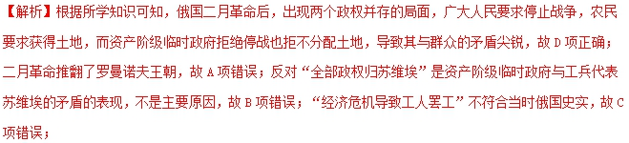
点睛：注意题目中的“1917年3月至11月”这个时间。
03．（江苏省盐城市2018届高三下学期第三次模拟考试历史试题）二月革命后，以列宁为首的布尔什维克党人提出了“和平、土地、面包”的口号，这最简单的口号直击人心。三月份，布尔什维克党只有2万多名党员，到了十月革命前，成为35万人的大党。由此说明当时
A. 退出一战的俄国急需土地和面包
B. 民意成为革命发展的助推力
C. 布尔什维克政党获得了执政地位
D. 实现向社会主义的和平过渡
【答案】B
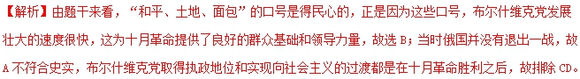
点睛：排除法是做选择题的一个重要技巧。有些题目不是很容易直接得出正确选项，就比较适合用排除法，一般是排除：不符合史实的选项（比如时间、空间等）；不符合逻辑的选项（比如，让选择“原因”，那就需要排除掉属于结果的选项）；明显和题目所给的信息不一致或者相反的选项；说法过于绝对的选项需要慎重对待，很多时候也是该排除掉的选项。
04．（天津市和平区2018届三模文综历史试题）俄罗斯前总理普里马科夫认为，1917年俄国政局的一次变动“在政权上取代了专制，俄国第一次成为共和国”。他论述的是
A. 社会主义已由理想变为现实
B. 无产阶级取得政权的进步意义
C. 资产阶级临时政府的进步性
D. 社会主义革命爆发具有必然性
【答案】C
【解析】根据材料可知，1917年俄国爆发了推翻沙皇专制统治的二月革命，建立了资产阶级临时政府，完成了资产阶级民主革命，故C项正确。十月革命的胜利，使社会主义由理想变为现实，故A项错误。巴黎公社是第一个工人政权，故B项与材料不符，错误。材料强调二月革命的意义，二月革命属于资产阶级民主革命，与社会主义革命无关，D项错误。

考点二：战时共产主义政策和新经济政策
01．（河南省中原名校2018届高三高考预测金卷文科综合历史试题）《全球通史》中说：“尽管苏联取得了五年计划的成就，但苏联社会在大多数西方人看来，似乎并不是一个值得仿效的社会主义乐园。”西方人对苏联的态度主要是因为（ ）
A. 西方国家的经济远比苏联发达 B. 长期对立造成对苏联的不了解
C. 坚守自由放任的传统经济政策 D. 苏联社会缺乏自由平等的精神
【答案】D
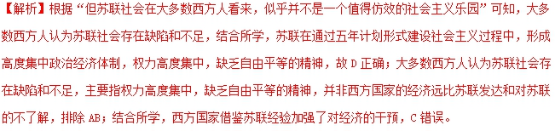
02．（湖北省黄冈中学2018届高三5月适应性考试文科综合历史）布哈林说：“因为没有西方的普遍革命，我们目前进入这样一个时期，在这里直接通向共产主义制度的道路是不存在的，我们的俄国革命将经历大量的曲折、迂回和转折。”在“这样一个时期”，俄国采取的政策是（ ）
A. 取消自由贸易 B. 允许利用外资
C. 建立集体农庄 D. 实施五年计划
【答案】B
【解析】从材料“在这里直接通向共产主义制度的道路是不存在的”“将经历大量的曲折、迂回和转折”并结合所学知识可知，材料“直接通向共产主义制度的道路”是指战时共产主义政策；当时为了解决战时共产主义政策带来的危机，苏俄从1921年开始采取了新经济政策。根据所学知识可知，A项是战时共产主义政策，排除；实施五年计划是斯大林模式发展社会主义工业化的做法，是1928年开始的的内容，排除；建立集体农庄是斯大林模式的内容，是1928年开始的，排除C；允许利用外是新经济政策的内容，符合题意，故选B。
点睛：首先通过材料“在这里直接通向共产主义制度的道路是不存在的”“将经历大量的曲折、迂回和转折”得出这一政策是新经济政策；根据所学知识可以分析出正确答案。
03．（黑龙江省哈尔滨市第六中学2018届高三下学期考前押题卷（二）文科综合历史试题）斯大林逝世后，从赫鲁晓夫直到叶利钦对斯大林的评价，都极力贬低斯大林，甚至恶毒谩骂斯大林。相反，英国首相丘吉尔却称赞斯大林“是个卓越的人物，令我们残酷的时代敬仰，他在其中奉献了自己的一生”。这提示我们，对历史人物的评价应
A. 以历史亲历者的标准来衡量
B. 以社会需要标准来考察
C. 重视当事人所处的历史条件
D. 注重评判者的阶级立场
【答案】C
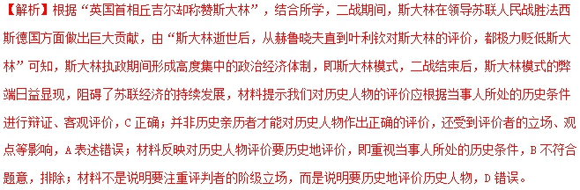
04．（黑龙江省哈尔滨市第六中学2018届高三下学期考前押题卷（一）文科综合历史试题）下表为1927年前后，苏联集体农庄与个体小农的数据对比，由此可知
 | 播种机 | 收割机 | 牲畜
集体农主 | 2．2台/100俄亩 | 2．07台/100俄亩 | 13．8头/100俄亩
个体小农 | 0．3台/100俄亩 | 0．6台/100俄亩 | 17头/100俄亩
A. 苏联确立了计划经济体制
B. 当时俄国已经实现了农业机械化
C. 农业集体化运动效果显著
D. 集体农庄经济中在农业中占优势
【全国百强校】
【答案】D
【解析】从表格数据来看，1927年前后集体农庄在播种机和收割机的拥有数量方面具有优势，说明集体农庄生产水平更高，从而为农业集体化创造了条件，故D项正确；A项是20世纪30年代中期确立的，排除；B项说法错误，错在“实现”；农业集体化刚刚开始，从数据不能看出“效果显著”， 故C项排除。
05．（名校联盟2018年高考第二次适应与模拟文科综合历史试题）图为1918年，苏俄著名诗人别德内伊关于反对富农的漫画。图中的字是“打倒”，图下还附有诗句：“怎么对付上帝，怎么对付富农，只有一句话：用刺刀捅进恶魔的肥厚肚皮”。别德内伊的漫画和诗歌反映了苏维埃政权
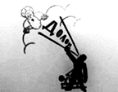
A. 反对封建的神学世界观
B. 把富农视为最主要的敌人
C. 歌颂农业集体化的政策
D. 对农村粮食进行垄断统制
【答案】D
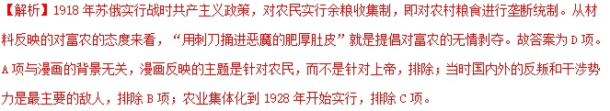
点睛：本题属于历史漫画题。准确判定主题喻意，是解答历史漫画题的关键。解答此类试题需要注意的问题有：（1）读懂历史漫画的内涵，清晰了解当时的政治、经济、人文等方面的历史信息。（2）深刻领会其通过造型夸张手段和丰富想象力反映出的事件内在本质特征。漫画作为一种独特的艺术表现手法，以其寓意深邃、针砭时弊、催人思考而成为近年历史和文科综合试题的取材内容，应该引起我们的高度重视。

考点三：“斯大林模式”
01.（2018年全国Ⅲ卷文综历史12）12. 1959年，苏共二十一大讨论通过了七年经济计划，规定7年内工业生产总值提高80%，其中发电量、钢铁产量都要求成倍增长。这反映出七年经济计划
A. 未能摆脱斯大林模式 B. 是应对马歇尔计划的举措
C. 是新经济政策的延续 D. 加强了国家对经济的控制
【答案】A
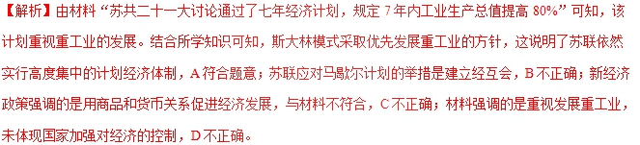
点睛：本题以“苏联社会主义建设”为切入点，考查斯大林模式的相关内容。据材料并结合所学知识可以得出，斯大林逝世后，其继任者企图对苏联社会主义建设进行改革，但均没有能够突破斯大林高度集中的政治经济体制的束缚，最终导致苏联解体。苏联这一经验教训对于今天中国社会主义建设道路的探索有着很好的借鉴意义。
02．（2018年江苏单科历史18）18. 1957年，苏联进行工业体制改革，撤销汽车工业部、机器制造部等7个全联盟部，保留了航空工业部、无线电工业部等6个全联盟部，在地方设立了105个经济行政区，把被撤的全联盟部所管辖的企业移交给相应的经济行政区。上述举措的主要意图是
A. 从根本上突破斯大林模式
B. 摒弃优先发展重工业的政策
C. 适度扩大地方经济自主权
D. 削弱公有制经济的主导地位
【答案】C
【解析】苏联“撤销汽车工业部、机器制造部等7个全联盟部”“把被撤的全联盟部所管辖的企业移交给相应的经济行政区”，这就一定程度上扩大了地方的经济自主权，故C项正确；此时是赫鲁晓夫改革时期，其主要是对斯大林模式进行改革，“根本上突破”一说不符合史实，故A项错误；材料没有摒弃优先发展重工业的政策的信息，故B项错误；削弱公有制经济的主导地位不符合史实，故D项错误。
03．（内蒙古赤峰二中2018届高三最后一模文科综合历史试题）学者钱乘旦认为，“现代化”是一个中性概念……现代化的执行方式可以姓“资”，也可以姓“社”，甚至出现更复杂的属性。下列不能体现“现代化复杂属性”的是
A. 苏俄新经济政策 B. 苏联斯大林模式
C. 美国罗斯福新政 D. 中国的改革开放
【答案】B
【解析】依据所学知识可知，苏俄新经济政策是部分的恢复了资本主义，美国罗斯福新政是借鉴了计划经济，中国的改革开放是借鉴了市场经济，这些都体现了“现代化复杂属性”，故ACD错误；苏联斯大林模式是单一的计划经济体制，是姓“社”的，故B项符合材料信息。所以本题答案为B项。
04．（宁夏银川一中2018届高三第四次模拟考试文科综合历史试卷）苏联国民生产总值（GNP）在1928年至1952年间增加了3．5倍，这一发展速度超过了同一时期其它任何国家。苏联在全球工业总产量中所占的份额从1921年的1．5%增长到了1939年的10%。上述变化的主要原因是
A. 新经济政策活跃了市场经济和自由贸易
B. 斯大林体制利于集中人力物力发展生产
C. 集体农庄大大提高了农民的生产积极性
D. 工业化方针提出使国家优先发展重工业
【答案】B
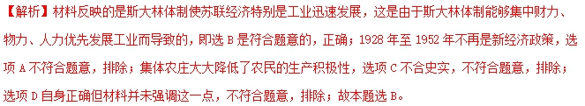
05．（黑龙江省哈尔滨师范大学附属中学2018届高三第四次模拟考试文综历史试题）20世纪30年代的苏联私人土地只占耕地总面积的3%-5%，却生产了25%-30%的苏联农产品。这反映出当时的苏联
A. 鼓励私人农场发展
B. 集体农庄生产效率较低
C. 忽视农业重视工业
D. 受到全球经济危机影响
【答案】B
【解析】20世纪30年代苏联正逐步建立苏联模式，在农业方面是建立集体农庄，但是由于采取了简单粗暴的方式强行让农民加入集体农庄，所以农民的生产积极性被打击了，与此同时，还没有加入集体农庄的私人土地上，其产量却远远高于集体农庄，故可以证明当时的集体农庄生产效率远远低于私人农场，故选B而排除A；题干中根本就没有提到工业的问题，故C不符合题意；当时虽然发生了经济危机，但是经济危机只发生在资本主义国家，所以苏联不会受到经济危机的影响，故排除D。

考点四：从赫鲁晓夫改革到戈尔巴乔夫改革
01．（宁夏银川唐徕回民中学2018届高三下学期第四次模拟考文科综合历史试题）苏联作家爱伦堡在《解冻》（1954年发行）里中写到：“窗外是一片激动人心的情景。寒冬终于站不住脚了。马路上的积雪已开始融化，到处在流水。……到解冻的时节了。”“解冻文学”的出现反映了
A. 对历史和现实弊端的批判 B. 对勃列日涅夫改革的反思
C. 对斯大林模式的彻底否定 D. 对新经济政策的无比怀念
【答案】A
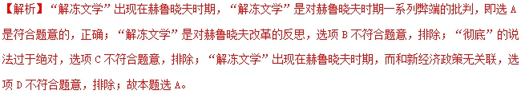
02．（河北省石家庄市第二中学2018届高三2.5模文综历史试题）赫鲁晓夫在苏共二十大会议期间批判斯大林，导致苏联人民尤其是年轻人开始怀疑社会主义道路，并对苏联共产党和社会主义的信念产生了动摇，这丝毫不亚于一颗原子弹的威力。苏共党内变故、社会主义阵营思想动乱、乃至被西方国家传播利用都是它带来的恶果。由此可见
A. 改革不能超出经济领域
B. 苏联人的思想得到彻底解放
C. 意识形态稳定十分重要
D. 苏联完全摆脱了斯大林模式
【答案】C
【解析】题干是说赫鲁晓夫对斯大林的批判为苏联党内变故和社会主义阵营动乱等带来了严重消极影响，据此可以得出，C符合题意；ABD的说法均不符合史实，故排除。
03．（湖北省武汉市武昌区2018届高三5月调研考试文综历史试题）勃列日涅夫上台后推广了赫鲁晓夫时期已进行过的农业领域小组包工奖励制，包工小组拥有机械设备和几名至几十名固定人员，实行内部经济核算，超产、提高产品质量和节约费用有奖，反之则罚。这一制度
A. 有利于提高农业的生产效率
B. 动摇了集体农庄公有制基础
C. 冲击了指令性计划经济体制
D. 使得集体农庄变成国营农场
【答案】A
【解析】材料反映的勃列日涅夫改革实行农业领域小组包工奖励制，有利于调动农民生产积极性，有利于提高农业的生产效率。故答案为A项。小组包工奖励制没有改变生产资料所有制，排除B项；这种方式是在指令性计划经济体制内进行的，排除C项；D项材料信息不能反映，排除。
04．（山东省日照市2018届高三历史三模考试试题）1991年，前苏联一些经济学家制定了经济改革计上划，计划指出：“在以私有制为基础的市场经济体制中实现的自由是基本的价值”，国家只能“在有限的范围内”对价格实行监督，反对通过行政方法提高价格。该计划反映出
A. 经济学家成为改革的主导力量
B. 物价问题成为改革的重中之重
C. 经济改革领域出现过激的倾向
D. 新经济政策重新成为改革路径
【答案】C
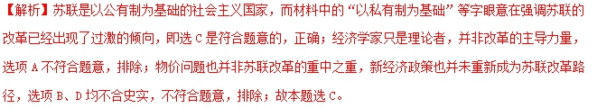

考点五：布雷顿森林体系的建立
01．(2018年天津卷文综历史10) 10. 京津塘高速公路是第一条经国务院批准并部分利用世界银行贷款建设的跨省、市高速公路，1987年12月动工。这条高速公路的修建能够得到世界银行贷款，主要是因为改革开放后我国
A. 加入亚太经合组织
B. 将天津设为沿海开放城市
C. 恢复世界银行席位
D. 成功加入世界贸易组织
【答案】C
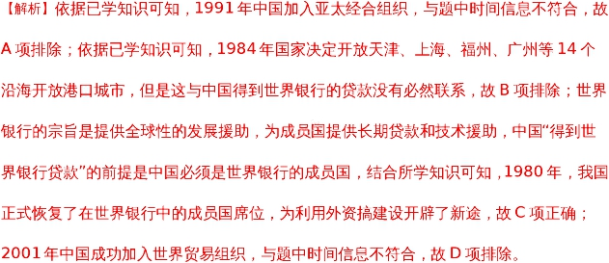
【名师点晴】世界银行成立于1945年，是根据《布雷顿森林协定》成立的两大金融机构之一，主要向发展中国家提供中长期贷款与投资，促进发展中国家经济和社会发展，中国是世界银行的创始国之一，新中国成立后，中国在世界银行的席位长期为台湾当局所占据，1980年5月，中国在世界银行合法席位得到恢复。
02．（山西省太原市第五中学2018届高三第二次模拟考试（5月）历史）“一个国家为了保持其支配地位，它必须将其资源用于军事力量、对盟国的财政支持、向外国提供援助以及同维持国际经济有关的成本等方面……随着保护所需成本的增加和帝国或霸主收益的减少，维持现状会变得更困难，从而国际体系进入一种失衡状态。”下列现象，与上述原因最吻合的是
A. 英国经济霸主地位的丧失
B. 美国失去对联合国的控制
C. 布雷顿森林体系的崩溃
D. 苏联的经济困难与解体
【答案】C
【解析】材料“随着保护所需成本的增加和帝国或霸主收益的减少，维持现状会变得更困难，从而国际体系进入一种失衡状态”反映出布雷顿森林体系下的美元霸权走向衰落是历史发展的必然，故C项正确；材料强调的是美国经济地位的衰落，故ABD项错误。
点睛：对材料“随着保护所需成本的增加和帝国或霸主收益的减少，维持现状会变得更困难，从而国际体系进入一种失衡状态”是关键；从中得出答案。
03．（江西省临川一中2018年高考考前全真模拟试题文综之历史）下表为美国、日本、中国、印度四国在世界银行投票权的变化，这一变化说明了
时间国家 | 2010年以前 | 2010 | 2018
美国 | 15．9 | 15．9 | 15．85
日本 | 7．65 | 6．84 | 6．8
中国 | 2．77 | 4．22 | 5．7
印度 | 2．77 | 2．91 | 3．22
A. 布雷顿树林体系维持了美国投票权的基本稳定
B. 美日等发达国家经济不断衰退
C. 扭转了亚非拉在世界经济格局中的不利局面
D. 国际经济秩序的逐步转移趋势
【答案】D
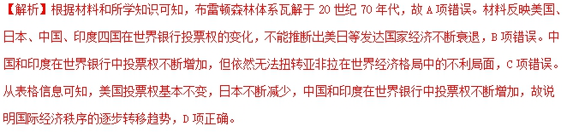
点睛：表格题的解答应该充分注意表格的时间范围（如2010 年以前与2010、2018年）和美国、日本、中国、印度四国在世界银行投票权的变化，提取有效信息为美国投票权基本不变，日本不断减少，中国和印度在世界银行中投票权不断增加，即可知道国际经济秩序的逐步转移趋势。
04．（黑龙江省大庆实验中学2018届高三仿真训练文综历史试题）有人指出，让世界经济为美国经济服务，让世界各地的人们为美国人打工，这是20世纪40年代美国就己经筹划好的如意算盘，而且美国成功的让世界各国纷纷钻进自己的“圈套”之中。为此战后美国
A. 倡导建立世界经济体系
B. 积极实施马歇尔计划
C. 确立了世界霸主地位
D. 组建北大西洋公约组织
【答案】A
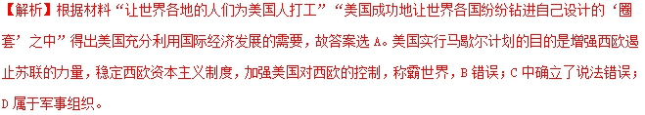
05．（河南省洛阳市2018届高三第三次统考文综历史试题）1945年以来国际货币基金组织和世界银行的重要事项都需会员国投票决定，投票权的大小与会员国认购的股本成正比。而1995年的《世贸组织协定》则将“协商一致”作为主要的决策方式，投票表决只是辅助方式。这一变化反映了
A. 国际政治经济新秩序逐步建立
B. 发达国家的经济实力正走向衰落
C. 国际关系民主化成为各国共识
D. 新兴经济体的国际地位不断提高
【答案】D
【解析】从国际组织投票权的变化可知.新兴经济体的国际地位不断提高，促使世贸组织出现“协商一致”作为主要的决策方式，投票表决只是辅助方式，D正确；国际经济新秩序并没有确立，A错误；发达国家经济实力依然存在，B错误；材料论述国际经济全球化，不是政治民主化，C错误。
点睛：
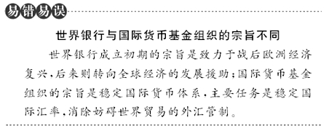

考点六：世界经济区域集团化
01．（河南省中原名校联盟2018届高三第六次质量考评文科综合历史试题）如图是一幅时政漫画。对该漫画寓意的分析正确的是
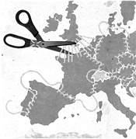
A. 欧洲联盟从此将走向分崩离析
B. 欧洲一体化进程将面临新挑战
C. 世界经济的复苏受到消极影响
D. 世界政治的多极化趋势被遏制
【答案】B
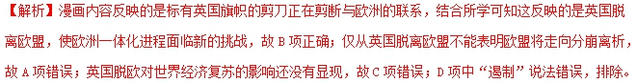
02．（上海市闵行区2018届高三下学期质量调研（二模）历史试题）“在20世纪下半叶，欧洲一直存在两个联盟，一个侧重经济领域，一个侧重政治军事领域。”这两个联盟是
A. 国际联盟、联合国
B. 北约、华约
C. 欧共体、北约
D. 联合国、WTO
【答案】C
【解析】根据材料“20世纪下半叶”并结合所学知识可以得出，侧重经济领域的联盟应该是欧洲的一体化组织，侧重政治军事领域的联盟是北约组织，故C项正确；国际联盟是一战后形成的，不符合材料中时间，故A项排除；北约和华约都是政治军事集团，故B项排除；联合国是世界性的组织，故D项排除。
点睛：此题两个关键信息“20世纪下半叶”“欧洲”。
03．（广西南宁市第三中学2018届高三第二次模拟考试文综历史试题）英国当地时间2016年6月23日，经15小时的公投，决定英国脱离欧盟，此举震惊了欧盟，欧盟及各成员国对此表示遗憾，但也表示理解与尊重，世界对英国脱欧予以了高度关注。关于英国脱欧下列说法正确的是
A. 英国脱欧反映了英国全体人民的意志
B. 英国脱欧说明欧盟损害了英国利益
C. 英国脱欧体现了欧盟对成员国有一定的开放性、包容性
D. 英国脱欧证明了欧洲一体化的缺陷
【答案】C
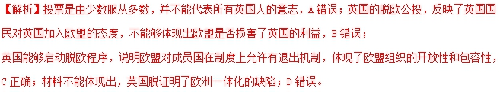
点睛：英国脱欧反映了当前世界经济全球化的影响之下，英国对经济全球化的态度转变，经济全球化是世界经济联系日益密切，适应了生产力发展要求，但另一方面，经济全球化也导致了全球利益的失衡，英国融入欧盟，方面能够为经济发展提供一些有利因素，但另外一个方面也对英国经济发展起到了一些不好的影响，此次英国公投就是两大因素之间搏击的结果，反映了英国在有利因素和不利因素之间的权衡取舍。
04．（黑龙江省哈尔滨市第六中学2018届高三下学期第四次模拟考试文科综合历史试题）“区域经济一体化不仅仅是为了经济合作，而且往往也包含着民族国家为解决共同政治问题以及适应全球化带来的激烈竞争而进行的合作。”材料表明
A. 经济区域化是全球化的必然产物
B. 政治合作的目的在于经济合作
C. 经济区域化有利于缓和国际关系
D. 政治一体化是世界发展的方向
【答案】C
【解析】由材料“区域经济一体化……适应全球化带来的激烈竞争而进行的合作。”说明经济区域化有利于缓和国际关系，故选C；材料不是突出经济区域化与全球化的关系，排除B；材料没有揭示经济合作与政治合作的关系，排除B；材料的主旨是区域经济一体化而非政治一体化，排除D。

考点七：世界贸易组织和中国的加入
01．(2018年江苏卷单科历史20) 20. 西方学者弗里德曼认为，全球化包括不可阻挡的市场一体化，民族国家发展和科技进步达到前所未有的程度，同时全球化也会使某些国家遭到不公正对待并远远落在后面，从而在这些国家出现强烈的反作用。由此可知，该学者
A. 指出了全球化带来的利弊
B. 批评现存的反全球化思潮
C. 强调了全球化的消极作用
D. 提出了应对全球化的策略
【答案】A
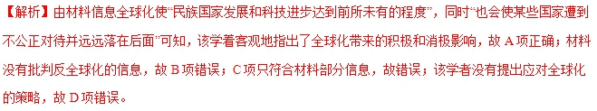
02．（2018年海南卷单科历史23）阅读材料，完成下列要求。（15分）
材料 表2 20世纪自由贸易的发展演变
时间 事件
1918年 美国总统威尔逊提出建立战后世界和平的纲领，其中包括取消一切贸易壁垒、国际贸易计划均等。
1941年 美、英发表《大西洋宪章》，宣布所有国家都应在平等的基础上进行贸易。后该原则被26个国家签署的《联合国家宣言》确认。
1946～1948年 美国向联合国提议，成立一个以自由贸易为原则的国际贸易组织。23个国家参加的关贸总协定生效，重要目标是削减关税和消除贸易壁垒，实现贸易自由化等。
1995年 世界贸易组织成立，其宗旨和原则与关贸总协定基本一致。
——据金卫星《从“门户开放”到世界贸易组织》
（1）根据材料并结合所学知识，简析二战后美国提议创建国际贸易组织的目的。（4分）
（2）根据材料并结合所学知识，说明自由贸易在20世纪的发展趋势和作用。（11分）
【答案】（1）目的：①避免重蹈经济危机的覆辙，促进本（美）国经济的发展（2分）；②确立美国贸易主导权（2分）。
（2）趋势：①从少数国家提倡到大多数国家接受（3分）；②从原则理念发展到制度体系或者制度化或者法制化或者规范化或者体系化（任答一个3分）。
作用：①消除贸易壁垒，促进世界贸易发展，推动全球化（任答两点3分）；②促进各国经济增长（2分）.
【解析】（1）二战后美国提议创建国际贸易组织的目的，据材料“重要目标是削减关税和消除贸易壁垒，实现贸易自由化等”，及所学知识，可得出目的是避免1929—1933年经济危机期间贸易战的覆辙，促进本（美）国经济的发展；据所学知识，二战后美国利用经济的优势地位，确立美国贸易主导权，为其商品更畅通的进入世界市场。
（2）第一小问趋势，据材料威尔逊建立战后世界和平的纲领中提出自由贸易原则理念，但没有被采纳，到《大西洋宪章》自由贸易原则“被26个国家签署的《联合国家宣言》确认”，“23个国家参加的关贸总协定生效”，再到世界贸易组织成立，可得出自由贸易原则从少数国家提倡到大多数国家接受；据材料威尔逊建立战后世界和平的纲领，可得出提出自由贸易原则理念，据材料关贸总协定建立，可得出世界贸易体系化、制度化，据材料世界贸易组织成立，可得出世界贸易规范化、法制化。第二小问作用，据材料“重要目标是削减关税和消除贸易壁垒，实现贸易自由化等”，可得出消除贸易壁垒，促进世界贸易发展，推动全球化，同时也促进各国经济增长。
03．（宁夏银川一中2018届高三第六次月考文综历史试题）2002—2015年，中国进出口实现年均增速15．31%。2001年，我国进出口总额0．51万亿美元，仅占全球进出口额的4．02%。到2015年，我国进出口总额3．96万亿美元．约为2001年进出口总额的8倍，占全球进出口额的11．89%。这种现象出现的主要原因是
A. 社会主义市场经济体制已经建立
B. 亚太区域经济合作组织的加强
C. 中国成为世界贸易组织的成员
D. “一带一路”经济战略已逐步实施
【答案】C
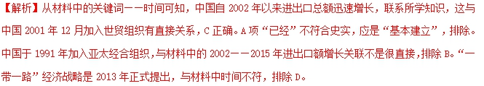
04．（2018年江西省南昌10所省重点学校高三下学期二模文综历史）针对美国政府以国家安全为由频频阻挠中国企业进入美国市场，2012年10月1日，三一集团就奥巴马和CFIUS对罗尔斯公司的选择性执法提出诉讼，这主要说明（ ）
A、美国实行贸易保护主义政策 B、经济全球化以发达国家为主导
C、经济全球化趋势不可阻挡 D、我国企业利用规则意识增强
【答案】D
【解析】
